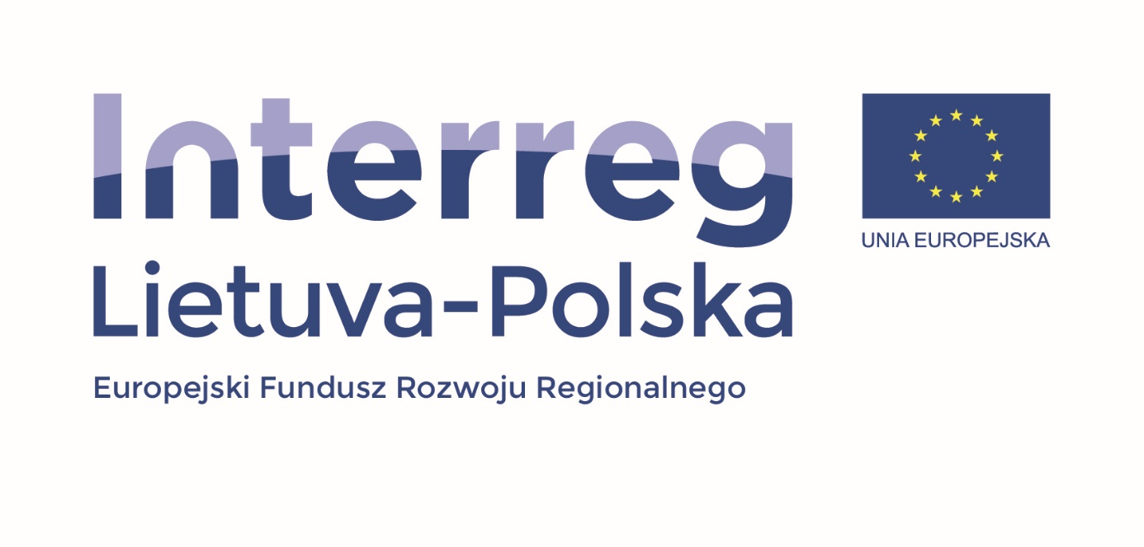**Szkoła Podstawowa nr 2 im. Aleksandry Piłsudskiej w Suwałkach bierze udział w projekcie pn. „Bądź aktywny – bądź zdrowy – II etap”.**  
Projekt jest realizowany w ramach Programu Współpracy Interreg V-A Litwa-Polska, współfinansowanego ze środków Europejskiego Funduszu Rozwoju Regionalnego, oś priorytetowa 3 – „Promowanie włączenia społecznego, walka z ubóstwem i wszelką dyskryminacją”, cel szczegółowy 3.1. – „Zwalczanie wykluczenia społecznego i ubóstwa poprzez poprawienie dostępu do świadczeń socjalnych i zdrowotnych dla mieszkańców strefy przygranicznej”. Umowa o dofinansowanie nr 1S-32 została zawarta w dniu 04.02.2021 r.   
   
Beneficjentem wiodącym jest Administracja Samorządu Miasta Alytus, natomiast Miasto Suwałki jest beneficjentem w projekcie.   
Cel projektu: „Poprawa zdrowia fizycznego i emocjonalnego dzieci zamieszkujących obszar polsko-litewskiego pogranicza w okresie pandemii COVID-19”.  
Projekt realizowany jest w przedszkolach nr 1, 2, 3, 4, 5, 6, 7, 8 i 10 oraz w oddziałach przedszkolnych szkół podstawowych nr 2, 5, 7, 10, 11 w Suwałkach, a także w Specjalnym Ośrodku Szkolno-Wychowawczym nr 1  w Suwałkach.  
  
W ramach projektu przewiduje się:

* realizację zajęć sportowo-zdrowotnych dla dzieci w przedszkolach nr 1, 2, 3, 4, 5, 6, 7, 8 i 10 w Suwałkach oraz w oddziałach przedszkolnych szkół podstawowych nr 2, 5, 7, 10, 11, a także w Specjalnym Ośrodku Szkolno-Wychowawczym nr 1  w Suwałkach. Zajęcia będę skierowane do 500 dzieci, ze szczególnym uwzględnieniem dzieci pochodzących z rodzin zagrożonych wykluczeniem społecznym,
* budowę i wyposażenie placów zabaw dla dzieci przy Szkole Podstawowej nr 5 im. Alfreda Wierusza-Kowalskiego w Suwałkach, przy Szkole Podstawowej nr 7   
  w Suwałkach, a także przy Specjalnym Ośrodku Szkolno-Wychowawczym nr 1   
  w Suwałkach,
* zakup wyposażenia do zajęć sportowo-zdrowotnych do oddziałów przedszkolnych   
  w szkołach podstawowych nr 2, 5, 7, 10 i 11 oraz do Specjalnego Ośrodka Szkolno-Wychowawczego nr 1 w Suwałkach na potrzeby prowadzenia zajęć sportowo-rekreacyjnych dla dzieci w ramach projektu,
* organizację warsztatów dla dzieci i rodziców w Suwałkach w zakresie zdrowego stylu życia, z udziałem dzieci i nauczycieli z Alytusa,
* udział dzieci z przedszkoli i oddziałów przedszkolnych szkół podstawowych   
  w Suwałkach w zajęciach sportowych i zdrowotnych, które zostaną zorganizowane   
  w przedszkolach w Alytusie,
* udział dzieci z przedszkoli i oddziałów przedszkolnych szkół podstawowych   
  w Suwałkach w Otwartym Dniu Gier w Alytusie,
* organizację polsko-litewskich warsztatów dla nauczycieli w Suwałkach na temat motywacji dzieci do zdrowego odżywiania,
* organizację półmaratonu w Suwałkach,
* zajęcia zdalne dla dzieci,
* organizację konferencji końcowej w Suwałkach.

**Budżet projektu:**  
Wartość całkowita projektu (zgodnie z umową o dofinansowanie): 593 058,23 EUR  
Kwota dofinansowania z EFRR: 504 099,49 EUR (85,00% kosztów kwalifikowalnych).  
   
Całkowite wydatki kwalifikowane (Miasto Suwałki): 334 844,30 EUR  
Kwota dofinansowania z EFRR (Miasto Suwałki): 284 617,65 EUR  
Termin rozpoczęcia realizacji projektu: 01.01.2021 r.  
Termin zakończenia realizacji projektu: 30.06.2022 r.  
   
**Miejsce realizacji projektu: Miasto Suwałki, Polska.**  
   
**Podsumowanie projektu w j. polskim**  
Celem projektu jest poprawa zdrowia fizycznego i emocjonalnego dzieci zamieszkujących obszar polsko-litewskiego pogranicza w okresie pandemii COVID-19. Projekt przeznaczony jest szczególnie dla dzieci z niepełnosprawnościami i dzieci pochodzących z rodzin zagrożonych wykluczeniem społecznym (bezrobocie obu rodziców, alkoholizm rodziców, rodziny o niskim dochodzie, samotne wychowanie, wielodzietność). Z uwagi na pandemię COVID-19 partnerzy projektu zmagają się z podobnymi problemami wykluczenia społecznego i ubóstwa, pogorszenia stanu zdrowia psychologicznego i fizycznego dzieci.   
Z uwagi na to, że pandemia stanowi istotne zagrożenie dla dzieci z problemami zdrowotnymi, należy dążyć do poprawy stanu zdrowia fizycznego i emocjonalnego u dzieci oraz dostosowywać do nowych wyzwań środowisko instytucji edukacyjnych w Alytusie   
i Suwałkach. Działania, takie jak zajęcia sportowe i zdrowotne, warsztaty, Polsko-Litewski Otwarty Dzień Gier w Alytusie lub półmaraton w Suwałkach pozwolą zmniejszyć problemy zdrowotne dzieci i wykluczenie społeczne. Nauczyciele/instruktorzy będą minimalizowali negatywny wpływ pandemii na dzieci, motywować i chronić dzieci, a także integrować   
z innymi dziećmi poprzez różne działania promujące zdrowy styl życia. W przedszkolach zostały również przewidziane zajęcia zdalne w celu przeciwdziałania problemom wynikającym z pandemii COVID-19 i zapewnienia opieki społecznej oraz zdalnej interakcji między dziećmi w Alytusie i Suwałkach.